Tallinna Linnaplaneerimisamet (TLPA)
tlpa@tallinnlv.ee

Tallinna Keskkonnaamet (TKA)
keskkonnaamet@tallinnlv.ee

Keskkonnaamet
info@keskkonnaamet.ee

Edastatud e-posti teel:
Hr. Andrei Novikov
Hr. Ignar Fjuk
Hr. Endrik Mänd
Hr. Arvo Rikkinen
Hr. Relo Ligi
Hr. Märt Holzmann
Pr. Mari Heinsoo
Pr. Egle Alt

Taotlused Ranna tee 1 kinnistu ja selle lähiala detailplaneeringuga seoses 17.05.2019

I Taotlused:
Käesolevaga taotleme Tallinna Linnavalitsuse 03.06.2015 korraldusega nr 874-k algatatud Ranna tee 1 kinnistu ja selle lähiala detailplaneeringu (planeering):
(i) menetluse lõpetamist ning detailplaneeringu vastuvõtmata jätmise otsuse tegemist vastuolu tõttu seadustega, planeeringu lähte-eesmärgi ja -tingimustega ning Pirita linnaosa üldplaneeringuga; või alternatiivselt
(ii) menetluse lõpetamist PlanS § 129 lg 1 p 1 ja/või p 3 alusel; või alternatiivselt
(iii) menetluse lõpetamist ning planeeringu kehtestamata jätmise otsuse tegemist EhSRS § 1 lg 4 alusel;
(iv) Ranna tee 1 kinnistu lähiala looduskaitse alla võtmise menetluse algatamist.

Taotluses on kasutatud alljärgnevaid lühendeid või viiteid:
TLPA (Tallinna Linnaplaneerimise Amet), TKA (Tallinna Keskkonnaamet), Seltsid (Merivälja Aedlinna Selts ja Mähe Selts), PRKU - „Pirita rannavööndi keskkonnauuringud ja rannakaitse rajatiste projekteerimise lähteülesanne“ (autorid Tarmo Soomere, A. Kask, A. Kask), Artikkel - teaduslik artikkel „Transport and distribution of bottom sediments“, autorid T. Soomere, Andres Kask, Jüri Kask, Robert Nerman, Estonian Journal of Earth Sciences, 2007, lk. 56.), ÜP – Pirita üldplaneering.

Samuti viitame lühendatult taotluse lisadele alljärgnevalt:
- H. Tõnissoni hinnang planeeringule – lisatud failis 2019 Merivälja jahisadama planeeringu analüüs ja eksperthinnang H. Tõnisson;
- H. Tõnissoni hinnang süvendustöödele – lisatud failis 201904 H. Tõnissoni eksperthinnang Ranna tee 1 süvendustööde mõjule;
- K. Künnis-Beres hinnang – lisatud failis Kai Künnis-Beres ekspertarvamus 6. Mai 2019;
- H. Orav-Kotta thinnang – lisatud failis Arvamus Merivälja ehitisele Helen_Orav_Kotta;
- R. Alatalu hinnang – lisatud failis Riin Alatalu hinnang Merivälja planeeringule 14 mai 2019;
- S. Roosma hinnang – vt 20.06.2018 taotluse lisa;
- K. Vapperi hinnang – lisatud failis 2019 Kalev Vapperi eksperthinnang;
- T. Sepperi hinnang – lisatud failis Merivälja sadam. T. Sepperi arvamus;
- Eesti Looduskaitse Seltsi pöördumine – lisatud failis Pöördumine Merivälja;
- Seltside hinnang – failis Analüüs ja kommentaarid T.Soomere arvamusele 15. märtsist 2019.

II Kokkuvõte
Seltsid on 20.06.2018 edastanud Advokaadibüroo Sorainen vandeadvokaadi A. Jõks vahendusel taotluse planeeringu lõpetamiseks ja omapoolsed ettepanekud ja vastuväited Ranna tee 1 planeeringulahendusele 10.04.2018 ja 07.05.2018 kirjadega (vt 20.06.2018 taotluse lisad 1 ja 2). Lisaks on Seltsid esitanud 19.07.2018 oma esindaja vahendusel TLPA-le ja TKA-le keskkonnaalased seisukohad ja taotlused. Planeeringule ei andnud omapoolset nõusolekut ka Pirita linnaosavanem (vt 20.06.2018 taotluse lisa 4). Arendaja ei ole tänaseni TLPA kinnitusel TLPA-le esitanud muudetud planeeringulahendust, kuigi lubas seda teha oktoobriks 2018 (vt 20.06.2018 lisa 5). Planeeringuala meremõjude täiendav hindamine kinnitab eeldusi olulisteks keskkonnamõjudeks, väljatoodud meetmetega ei ole võimalik keskkonnaohtu leevendada. Planeering on vastuolus õigusaktidega, lähte-eesmärgi ja -tingimustega ning Pirita linnaosa üldplaneeringuga. Planeeringu elluviimine on objektiivselt võimatu ning planeeringu eesmärk on selle koostamise käigus oluliselt muutunud. Planeering ei vasta linnaosa ruumilise arengu eesmärkidele ja selle elluviimiseks puudub ülekaalukas avalik huvi. Planeeringu mõistlik menetlusaeg on möödas. Kõik nimetatud asjaolud annavad jätkuvalt aluse planeeringu menetluse lõpetamiseks ning planeeringu vastuvõtmata jätmiseks.

III Põhjendused:
1. Vastavalt Riigikohtu praktikale võib planeeringu jätta vastu võtmata siis, kui see ei vasta seaduse nõuetele või planeeringu lähte-eesmärgile ja -tingimustele, on vastuolus kõrgemat järku planeeringuga, samuti muudel olulistel asjaoludel. Üheks planeeringu vastvõtmata jätmise otsuse õiguspäraseks aluseks saab olla objektiivne võimatus planeeringu elluviimiseks või selle suur tõenäosus. See põhimõte on toodud ka planeerimisseaduse (PlanS) § 129 lg 1 p-s 1. PlanS § 129 lg 1 p 3 kohaselt võib detailplaneeringu lõpetada ka juhul kui selle koostamise eesmärk muutub koostamise käigus oluliselt. Planeerimismenetluse lõpetamine on põhjendatud ka juhul kui mõistliku menetlusaja jooksul ei ole suudetud planeeringut kehtestada. Kõik nimetatud alused esinesid planeeringu menetluses seisuga 20.06.2018 ning esinevad ka käesoleva taotluse esitamisel 17.05.2019.
Käesolevaga esitame teistkordse taotluse mitte anda kooskõlastust planeeringule ja taotluse TLPA-le jätta Ranna tee 1 ja lähialade planeering vastu võtmata. Põhjendused koos lisadega on toodud Seltside taotlustes TLPA-le ning TKA-le 20.06.2018 ja 19.07.2018 (leitavad ka avalikust planeeringuregistrist). Seltsid on jätkuvalt samadel esitatud seisukohtadel keskkonnaküsimustes ja alustes planeeringu lõpetamise taotlemisel. Käesolevaga taotleme 20.06.2018 taotluses toodud põhjendustel ja lisaks käesolevas 17.05.2019 taotluses toodud täiendavatel põhjendustel planeeringu vastuvõtmata jätmist.

IV. Täiendavad põhjendused 20.06.2018 taotlusele on:
- Planeering ei vasta Pirita ÜP-le:
  - Ebaseaduslik ehitis. Pirita ÜP lähtub antud planeeringualal seaduslikest piirangutest. LKS § 38 kohaselt ei ole toitlustus- ja majutusasutuse hoonet lubatud ehituskeeluvööndisse ehitada. Antud seaduse alusel on ehitada lubatud ainult sadamahoone, kavandatud hoone maht on aga ca 10 korda suurem, kui sadamategevuseks vajalik (vt. täiendavat punkti). Veeseaduse (VeeS) § 29 lg 1 kohaselt on veekogu kaldaalal moodustatud veekaitsevöönd vee kaitsmiseks hajureostuse eest ja veekogu kallaste uhtumise vältimiseks. Veekaitsevööndi ulatus on VeeS § 29 lg 2 p 1 alusel 20 meetrit veepiirist. VeeS § 29 lg 4 p 3 kohaselt on veekaitsevööndis majandustegevus keelatud. Planeeringu kohaselt on aga vahetult veepiiri äärde planeeritud sadamahoone, kus muuhulgas tegutseb majutus- ja toitlustusasutus. Selline majandustegevus ei ole aga veekaitsevööndis lubatud.
  - Pirita ÜP põhijoonisel on sadamategevuseks määratud ca 5 x väiksem ala. Pirita ÜP põhijoonisel on sadamategevuse piirkonnana määratletud ainult eraomaniku maa, mis moodustab planeeringust vaid ca 17%. Praegu on aga planeeringusse kaasatud kordades suurem ala, sh. planeerimata mereala ja rannikuala, mille sihtotstarve on Pirita ÜP-s „rohekoridor ilma kergliiklusteeta“. On põhjendamata laiendada kitsalt erakrundile ettenähtud sadamategevusega seonduva tegevuse juhttotstarvet ülelinnalise tähtsusega rohekoridori.
  - Pirita ÜP näeb ette ainult sildumisvõimalust. Pirita ÜP näeb ette antud piirkonnas ainult sildumisvõimalust (sadamategevus). Pirita ÜP ei näe antud piirkonnas ette suletud akvatooriumiga sadamat – see on ilmne nii põhijoonisest kui ka seletuskirjast ja Pirita ÜP KSH-st. Pirita ÜP KSH p. 6.2.1.6. täpsustab seda: „Arvestades muuli asukohta, võib osutuda võimalikuks rajada sinna näiteks sildumiskoht purjepaatidele, kuid ilma suletud territooriumita“. See näitab, et isegi sildumisvõimalust peetakse küsitavaks, tõenäoliselt eelkõige äärmiselt kehvade navigatsioonitingimuste tõttu, rääkimata suletud akvatooriumiga sadama ehitamisest“ .
  - Pirita ÜP seletuskiri ei käsitle Merivälja kaid kui perspektiivset sadamapiirkonda. Seletuskiri on kõige olulisem ÜP osa, sest täpsustab detailides põhijoonist. Seletuskirjas pole aga ühegi sõnaga mainitud Merivälja kaid/muuli kui sadamategevuse piirkonda. See viitab üheselt sellele, et isegi põhijoonisel on kai märgitud sadamategevuse funktsioonina vaid ajalooliselt korduvalt ebaõnnestunud sildumiskoha äramärkimiseks, mitte aga perspektiivse sadamaalana. Samas seletuskirjas aga on välja toodud Pirita jõe parem kallas (lk. 41) kui perspektiivne turvaline sadamaala, kui piirkonnas peaks tekkima täiendav vajadus väikelaevade kohtade järele. Seega Pirita ÜP näeb vajadusel ette täiendavaid sadamakohti, kuid mitte Merivälja kai piirkonda.
  - Pirita ÜP KSH nõuab PRKU tulemustega arvestamist. Pirita ÜP KSH nõuab, et Merivälja muuliala planeerimisel tuleb arvestada Tallinna Keskkonnaameti poolt tellitud „Pirita rannavööndi keskkonnauuringud ja rannakaitse rajatiste projekteerimise lähteülesanne“ (PRKU) toodud hoiatusi, soovitusi ja teisi seisukohti. Käesolev planeerimine eirab PRKU-s toodud hoiatusi ja soovitusi.
  - Pirita ÜP ja Tallinna rohealade teemaplaneering näeb antud planeeringualale ette rohekoridori. Planeering on vastuolus Pirita ÜP-s ettenähtud rohekoridori tagamisega alljärgnevatel põhjustel:
    - rohekoridori on kavandatud sadama abihoone, mida ei näe ette ka DP algatamise korraldus;
    - planeeringu realiseerimine lõikab rohekoridori läbi, samas kui Tallinna rohealade teemaplaneering käsitleb Ranna tee äärt ülelinnalise tähtsusega rohekoridorina ning Pirita ÜP nõuab antud rohekoridori säilitamist ja laiendamist;
    - Tallinna linna enda planeerimisalaste põhimõtete järgi tuleb rohekoridoride säilitamise ja laiendamise põhimõtetega arvestada ka eramaa planeerimisel.
  - Planeering kaotab kallasraja. Planeeringus on ette nähtud kallasraja kohale küll hoonesse tühimik, aga samas on sinna planeeritud parkimiskohad. Arvestades, et planeeringus on parkimiskohtade laius ettenähtud normidest väiksem (2.6 m minimaalselt nõutud 2.7 asemel) ning parkimiskohti on väga vähe, siis on suur tõenäosus, et kavandatu parkla on püsivalt ja tihedalt täis pargitud, mis kaotab kallasraja funktsionaalsuse.
  - Planeering häirib ja osaliselt hävitab miljöö komponentideks olevad lähi- ja kaugvaated. Pirita ÜP nõuab miljööväärtusliku piirkonna lähi- ja kaugvaadete säilitamist. Massiivne tehnoobjekt koos kõige sinna juurde olemuslikult kuuluvaga häirib ja isegi saab asuda seisukohale, et hävitab mainitud vaated, sh. saavad oluliselt mõjutatud ka vaated suunaga merelt.
  - Planeering kaotab aedlinna miljöö. Pirita ÜP nõuab aedlinna miljöö säilitamist. Massiivne ja mitmeid hektareid hõlmav tehnoobjekt on aedlinna miljöösse täiesti sobimatu ja vastuolus Pirita ÜP-ga.

- Planeering kujutab ohtu inimeste tervisele, varale ja heaolule
  - Planeeringu piirkonnas on navigatsioonitingimused äärmiselt ohtlikud. Sellesse merealasse jõuavad Tallinna lahe kõige kõrgemad ja tugevamad lained. Ohtu suurendab märkimisväärselt planeeritava navigatsiooniala kariderohke madal meri, mis ei jäta ruumi korrigeerivateks manöövriteks.
  - Planeeringuala on sadamaks sobimatu Tallinna enda planeerimisalaste põhimõtete järgi. Vastavalt Paljassaare poolsaare ja Russalka vahelise ala ÜP-le on navigatsioonitingimused sadamate ehituseks loetud sobilikuks kuni Katariina kaini. Alates Katariina kaist edasi avamere poole on aga navigatsioonitingimused põhjendatult loetud sadamate ehitamiseks ebasobivateks ja ohtlikeks. Merivälja muuli piirkonnas on aga navigatsioonitingimused oluliselt kehvemad, kui seda Katariina kai juures. H. Tõnisson on modelleerinud lainetingimusi erinevate tuulesuundade korral ja saanud võrreldava tuuletugevuse korral oluliseks lainekõrguseks Katariina kai juures 1-1.5 meetrit, sama tuule korral aga Merivälja muuli juures 2 meetrit! Merivälja piirkonda on lugenud tormiohtlikuks ka Tallinna Merekomisjon (vt H. Tõnissoni eksperthinnang planeeringule).
  - Kavandatava sadama on hinnanud ohtlikuks ka eksperdid. Vt. H. Tõnissoni hinnang planeeringule, K. Vapperi hinnang, jahtkapten T. Sepperi arvamus, sadamate ehitaja ja kapten S. Roosma hinnang.

Vt. ka alljärgnev foto 1. Pildil on torm Merivälja muuli piirkonnas navigatsiooniperioodil. Antud piirkonnas on tormitingimustes sadamasse sisenemine või sealt väljumine (nt. päästeoperatsioonideks) äärmiselt ohtlik, samas on turvaline sissesõit tormi tingimustes sadama kavandamise esmane nõue. Fotolt on ka näha, et kavandatud sadamarajatised (vaid 1 m kõrgemad praegusest muulist) on ebapiisava kõrgusega ning ei paku piisavat kaitset sadamas olevatele väikelaevadele, eriti kui tormilainetele lisandub oluliselt kõrgenenud veeseis.

  - Sadamarajatiste kavandatav kõrgus (3m) ei taga kaitset väikelaevadele. Kavandatud ebapiisava kõrgusega sadamarajatised seavad ohtu väikelaevade omanike vara, kuivõrd väikelaevad võivad uppuda üle lainemurdjate rulluva lainetuse tõttu. Samuti on märksa kõrgemaid sadamarajatisi vaja tohutu veepritsmete massi piiramiseks (sh. paisklained), mis lendavad kaugele üle kaitse muuli ja mis tormi tingimustes võivad mõne tunniga täita väikelaevad ja need uputada. Sadamarajatised on kavandatud ilustatud parameetrite järgi, et eksitades jätta muljet, et kõrgeid ja vaateid varjavaid sadamarajatisi pole vaja. Antud sama piirkonna teiste sadamate lainemurdjad on aga märksa kõrgemad (Miiduranna ca 4.5 meetrit, Pringi 3.92 m). Väga kõrgete sadamarajatiste vajalikkusele on juhtinud tähelepanu mitmed eksperdid. Vt. H. Tõnissoni hinnang planeeringule, T. Soomere hinnang 15. Märts 2019, K. Vapperi hinnang, jahtkaptenite S. Roosma ja T. Sepperi arvamus.
  - Kliimamuutuste ja tormide tõttu on ohustatud ka kavandatud hoone. Hoone ja välisparkla põhjapoolne osa on kavandatud piirkonda, mis suure tõenäosusega langeb kliimamuutuste ohvriks, samuti on eelmainitud hoone ja parkla kaitseta ekstreemsete tormide ja rüsijää rünnakute eest (vt. H. Tõnissoni eksperthinnang planeeringule).
  - Planeering kujutab ohtu elanike heaolule ja varale. Planeeringu realiseerimisel on väga suur oht Pirita ranna erosiooni olulisele kiirenemisele. Seda ohtu suurendab asjaolu, et ranna loodusliku talumisvõime piir on ületatud ja veel püsivas osas on tasakaal äärmiselt habras (vt. T. Soomere jt, Artikkel, samuti T.Soomere, A.Kask - PRKU). Ohustatud on isegi Pirita rannahoone püsimine. (vt. H. Tõnissoni eksperthinnang süvendustöödele).
Foto 2. Pirita rannahoone püsimine on planeeringu realiseerumisel ohustatud. Juba praegu on liivarand rannahoone eest taganenud ja isegi madala veeseisuga on meri hoone vahetusse lähedusse jõudnud. Süvendustööde ja rannale kaitset pakkuva väljakujunenud kariderohke põhjareljeefi rikkumise tagajärjel on väga suur tõenäosus liivaranna erosiooni oluliseks kiirenemiseks, millega seatakse ohtu Pirita rannahoone püsimine. Foto on tehtud aprill 2019.
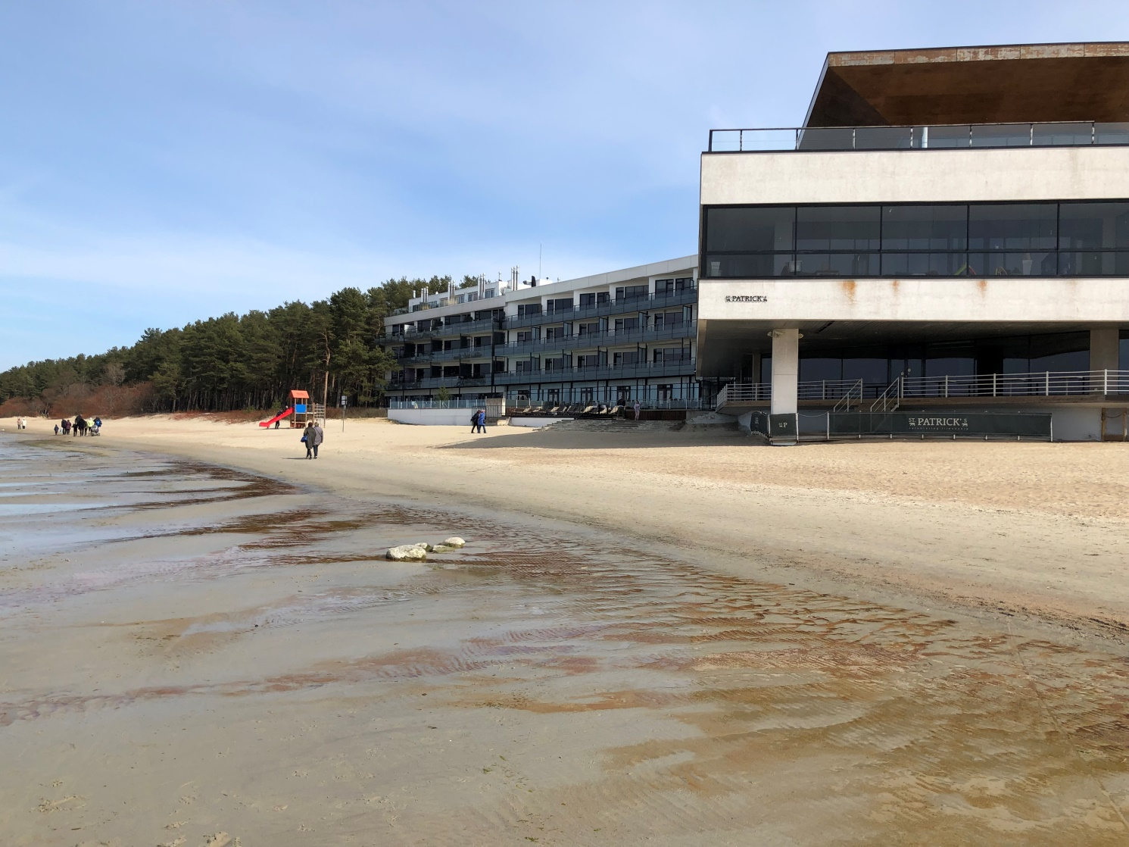
  - Pirita ranna keskkonnataluvuse piir on ületatud ja planeering seab ohtu Pirita liivaranna püsimise. Pirita rand on kriitilises seisus ja põhjaosas on rand taganenud 5-40 meetrit (PRKU – T. Soomere, A.Kask, vt. ka Artikkel). Pirita ranna keskkonnataluvuse piir on ületatud. Planeeringu realiseerimisel pannakse ohtu ranna keskosa ja lõunaosa püsimine (vt. H. Tõnissoni eksperthinnang planeeringule, H. Tõnissoni eksperthinnang süvendustöödele, H. Orav-Kotta eksperthinnang, K. Künnis-Beres eksperthinnang, T. Soomere mitmed artiklid, samuti hoiatab Merivälja muuli piirkonnas süvendustööde ja rannatehniliste tööde eest tõsiselt PRKU).
  - Planeeringuga kaasneb massilise vetikareostuse (sh. haisureostus) oht Pirita supelrannale, sh. Sinilipuga rannalõigule (vt K. Künnis-Beres eksperthinnang, H. Orav-Kotta eksperthinnang. T. Sepperi arvamus). T. Sepperi arvamuses on toodud viide, et praegust vetika- ja haisureostust on üritatud edutult leevendada Itaalia ja Türgi saadikute nõudel, kes kannatasid haisureostuse all. See tõendab veelkordselt, et T. Soomere 15. Märtsi 2019 arvamuses väljapakutud leevendusmeetmed pole põhjendatud.
  - Planeering seab ohtu Pirita Sinilipuga ranna staatuse (vt Eesti Looduskaitse Seltsi pöördumine). Supelrandadele mõeldud Sinilipu programmi kohustuslike kriteeriumite järgi ei tohi seda piirkonda mõjutada tööstus-, olme- ega kanalisatsiooniheitvesi (kriteerium nr 9). Sinilipu rand peab täitma nõudeid füüsikaliste-keemiliste parameetrite, aga ka ujuvprügi nagu tõrvajäägid, puit, plasttooted, pudelid, pakendid, klaas jms osas, mille tekkimine on sadamates tavaline (kriteerium nr 12). On üldteada, et sadama rajamisel vee reostuse tase inimtegevuse tulemusena tõuseb. Laevad annavad sadamas ära prügi ja fekaaljäätmed.

Foto 3.a. Pirita ranna põhjaosa - hävinenud liivarand ja massiline vetikareostus (sh. haisureostus). Planeeringu realiseerimisel on oht sarnasteks negatiivseteks arenguteks Pirita ranna kesk- ja lõunaosas.
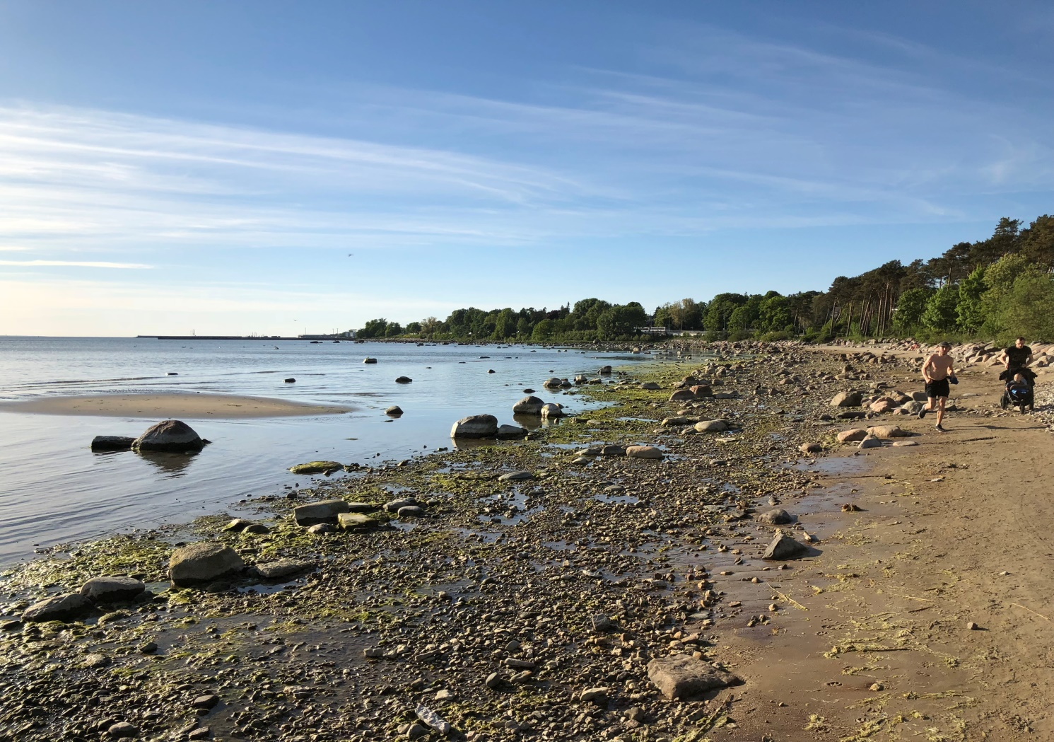
Foto 3.b. Pirita ranna põhjaosa - hävinenud liivarand ja massiline vetikareostus (sh. haisureostus). Planeeringu realiseerimisel on oht sarnasteks negatiivseteks arenguteks Pirita ranna kesk- ja lõunaosas. 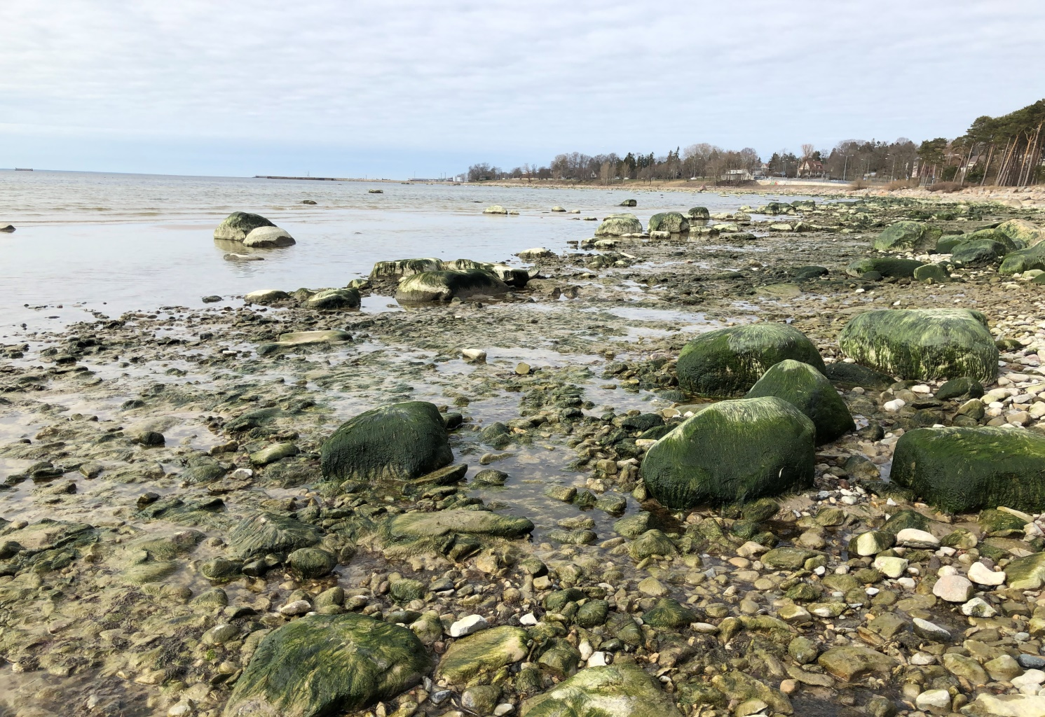

- Põhjendatud sadamahoone maht on ca 10 korda väiksem.
  - Kavandatav hoone on ärihoone, mitte sadamahoone. Planeeringu algatamise korraldus näeb ette sadamahoone.
  - KSH programmist selgub, et hoone mahust vaid ca 10% on seotud sadamategevusega (vt. KSH programm lk. 6-7).
  - Põhjendatud sadamahoone suurus on ehitusliku aluspinnaga 150-250 m2.
    - Pirita linnaosa vanem on antud kohas varasema sadama planeeringu suhtes andnud nõusoleku kuni 150 m2 aluspinnaga ja maksimaalselt ühekordse sadamahoone ehitamiseks (Tamm, 2005)
    - H. Tõnissoni hinnangu järgi piisab 150-250 m2 ehitisest (vt. H.Tõnissoni eksperthinnang)
    - Kavandatud on 120 kohaline sadam. Samas on Eesti suurima Kalevi jahtklubi (175 kohta) kommodoori sõnul nendel sadamateenuste osutamiseks vaja 5 inimest, sh. kaks nendest töötavad kaide peal. Kuni 5 inimese töökohtadeks piisab ilmselgelt eelnevalt mainitud 150-250 m2 ehitisest (vt K. Vapperi hinnang).

- KSH ei vasta seadusest ja heast tavast tulenevatele nõuetele.
  - Puudub alternatiivide võrdlus. Oluline on välja selgitada mõistlikud alternatiivid, mille puhul võetakse arvesse tegelikke eesmärke ja geograafilist rakendusala (KSH direktiivi põhjendus 14 ja art 5 lg 1; KeHJS v.r § 32 p 4, § 40 lg 2, lg 4 p-d 3, 9 ja 10) (3-16-1472 p 25). KSH-d koostanud firma on suurepäraselt teadlik alternatiivide võrdlemise nõudest, on ju sarnane alternatiivide võrdlus teostatud sama firma poolt teiste, sh nt näiteks Aegna sadama KSH puhul. Kuskilt seniesitatust ei nähtu kohapõhist analüüsi, kas on eelistatud seniste väärtuste kaitsmine või sobib pigem nn tegevusvabadus väljapakutud kujul.
  - Puudub keskkonna jaoks parima alternatiivi valik ja põhjendus. KSH on keskendunud ainult arendaja huvides maksimumvariandi läbisurumisele.
  - Vaadete analüüs on eksitav ja äärmiselt puudulik (vt. R. Alatalu eksperthinnang).
  - Puudub kumulatiivsete ja korduvate mõjude analüüs.
  - Hinnangud on meelevaldsed ja ei ole usaldusväärsed. Paljud hinnangud on meelevaldsed ja mitte millegagi põhjendatud, sh. nt hinnang süvendustööde mõjule, hinnang mereelustikule jne. KSH ja selles antud hinnangute usaldusväärsuse paneb küsimuse alla ka asjaolu, et KSH juhtivekspert on varem, Pirita ÜP KSH koostamisel väitnud vastupidiseid seisukohti. Näiteks Pirita ÜP KSH-s on selgelt nõutud Merivälja muuli piirkonna planeerimisel PRKU-ga arvestamist, samas kui juhteksperdi poolt koostatud planeeringu KSH-s eirab otseselt PRKU-s toodud soovitusi ja lõppjäreldusi. See ei ole ainuke punkt, kus KSH usaldusväärsus jätab tõsiselt soovida (vt kõiki taotlusele lisatud ekspertarvamusi).
  - KSH on tellitud huvitatud isiku poolt. K-Projekt AS esindaja 21.10.2015 kiri TLPA-le kinnitab, et KSH tellis ja selle tegija valis välja huvitatud isik, lisaks sõlmiti haldusleping KSH ja planeeringu finantseerimiseks. KSH tellijaks oli Vironia Keskus OÜ ning läbiviija Skepast&Puhkim. Kui eeldada, et planeeringus tuleb tasakaalustatult arvestada erinevaid huve, ei taga huvitatud isiku osalemine olulise mõjuga planeeringu koostamise KSH tellimises ja finantseerimises seda eesmärki. Käesoleva planeeringu puhul on täidetud kõik tingimused, mis keelasid algatamise ajal kehtinud seaduste järgi planeeringu ja KSH koostamise, selle tellimise ja finantseerimise üleandmise huvitatud isikule.

- Eksperdi arvamus 15. märtsist 2019 ei lükka ümber PRKU lõppjäreldusi. Seltsid on analüüsinud TKA-le laekunud täiendavat ekspertarvamust ja koondanud tähelepanekud faili „Seltside hinnang“. Üheks leitud puuduseks on eksperdi väidete vastuolu tema enda varasemate seisukohtadega (mis on esitatud koostöös teiste teadlastega – nt. PRKU, Artikkel), kusjuures puuduvad põhjendused teistsugusteks lõppjäreldusteks. Mõned ohud on arvamuses välja toodud õigustatult, kuid samas lõppjäreldustes on neid käsitletud põhjendamatult leebelt (v.a. vaateid puudutav osa). Paljud ohud on jäetud välja toomata, kuigi eksperdi enda varasemates uuringutes ja artiklites on need välja toodud. Ekspert on andnud arvamuse ranna keskkonnataluvuse kontekstist välja rebituna, arvestamata, et Pirita ranna keskkonnataluvuse piir on ületatud. Näiteks ühes varasemas artiklis on T. Soomere Pirita ranna suhtes väitnud: „Rand ja luitemännik on hävimisohus, sest rajatised ei lase lainetel uut liiva juurde kanda“. Väljapakutud leevendusmeetmed on põhjendamatud või teoreetilist laadi. Põhjendatud ja teaduslikult analüüsitud leevendusmeetmest võib lugeda Keskkonnaministeeriumi tellitud uuringust vetikareostusest ja leevenduse meetmetest Tallinna lahes (vt. Seltside hinnang, Eesti Looduskaitse Seltsi pöördumine).

- Eeldatav keskkonnamõju on oluline
  - Planeeringulahendus väljapakutul kujul ei ole keskkonnahoidlik ning mereökosüsteemide ja rannikuprotsesside pikaajalise elujõulisuse tagamiseks jätkusuutlik. Väljapakutul viisil planeerimisel ei eelistata keskkonnasäästlikke lahendusi (PlS § 12 lg 3) ning planeering ei säilita koha eriomaseid väärtusi (Pls § 8).
  - Kavandatav seab ohtu EL Merestrateegia Raamdirektiivist tulenevate ja Eestile kohustuslike veekvaliteedi nõuete täitmise (vt H. Orav-Kotta eksperthinnang, K.Künnis-Beres eksperthinnang) ning ei võimalda täita veemajanduskava
  - planeeringulahenduse keskkonnamõju Merivälja ja Pirita rannaala on oluline, kuna see võib eeldatavalt ületada tegevuskoha keskkonnataluvust, põhjustada keskkonnas pöördumatuid muutusi, seada ohtu inimese tervise ja heaolu, kultuuripärandi (sh miljöö) ja vara (KeHJS § 5), kuna:
    - ületab tegevuskohas looduskeskkonna taluvust - negatiivsed protsessid kõnealuse Tallinna lahesopi antropogeense mõju all oleval rannaalal ületavad juba täna keskkonnataluvust ning planeeringuga kavandatav seda protsessi positiivseks ei pööra. Lisaks saab eeldada negatiivsete protsesside kiirenemist globaalsete kliimamuutuste tagajärjel - merevee tõus ja tormide tihenemine ja tugevnemine. Kuigi kumulatiivseid mõjusid ei ole senini menetluses nõuetekohaselt üldse hinnatud, on siiski täiesti selge, et kumulatiivsed mõjud ületavad mõjuala keskkonnataluvust, kuivõrd ka eraldiseisvad mõjud on olulised;
    - põhjustab looduses ja sotsiaal-majanduslikus keskkonnas pöördumatuid muutusi - looduslik keskkond ja miljöö (sh vaated) asenduvad pöördumatult tehiskeskkonnaga, kuigi üldplaneeringu ja seaduste tähenduses on need käsitletavad avaliku huvina (3-3-1-79-09 p 14);
    - seab ohtu inimese tervise/ heaolu, kultuuripärandi ja vara - miljööväärtust kui üldplaneeringus esiletõstetud kohaliku elukeskkonna väärtust ning muinsusväärtust kui riiklikul tasandil esiletõstetut võib pidada üldisteks väärtusteks/avalikuks huviks. Miljööd kujundavate elementide, samuti kaitsevööndi ja vaatesektorina kaitstavate kaug- ja sisevaadete, samuti kohamärgi kadumine on inimeste heaolu tugev negatiivne mõjutus. Tuleb lisaks arvestada, et ohtlikud navigatsioonitingimused ja ebasoodne sadama asukoht ohustab jahiomanike vara ning ohutust.

- Planeeringu realiseerimine seab ohtu UNESCO maailmapärandist tulenevate nõuete täitmise ning kaotab väljakujunenud ja üliolulise vanalinna vaatesektori ning ranna-alade vaatesektori (vt. R. Alatalu eksperthinnang, S. Roosma hinnang). Planeeringuga kavandab arendaja kaunimate Tallinna silueti vaadetega rannale massiivset ärihoonet (brutomaht ca 4000m2) „sadamahoone“ sildi all ning kaitsevööndisse ja vaatesektorisse massiivseid sadamarajatisi.

- Planeeritud sadamaga seotud muud olulised puudused ja ohud.
  - planeering näeb ette oluliselt vähem parkimiskohti, kui ekspertide hinnangul on vajalik, lisaks on kavandatud parkimiskohad väiksemad, kui normides ette nähtud (minimaalselt peavad olema 2.7 m), ehk siis tegelikke parkimiskohti on veelgi vähem, kui planeeringus kirjas. Näiteks 180 kohalise restorani tarbeks on kavandatud ainult 15 parkimiskohta, mis ei kata isegi restorani personali enda parkimiskohtade vajadust. Seega tooks planeeringu realiseerimine kaasa kavandatud avaliku parkla hõivamise eraplaneeringu huvides ning massilised parkimised kitsastel Merivälja tänavatel või isegi Pirita randa külastajate parkimisvõimaluste hõivamise (vt. H. Tõnissoni eksperthinnang planeeringule, K. Vapper hinnang). .
  - sadamale vajaliku tagamaa puudumise tõttu ei ole antud arendus jätkusuutlik. Sadamate planeerimisel tuleb lisaks analüüsida ka võimaliku arenduse jätkusuutlikkust, st ka oludesse sobivust, mis tähendab ka arvestamist vajaliku tagamaa, ühendusteede ja taristuga. Tagamaa tekitamine mere täitmise ja avaliku ala ja vaadete arvelt ei ole põhjendatud.
  - planeeringu sisuliselt ainuke positiivne tulemus on eraomaniku vara väärtuse suurendamine. Ja seda tohutute ja korvamatute avalike väärtuse kaotuse hinnaga.
    - Vaid 17% planeeringualast kuulub eraomanikule, ülejäänud on avalik maa ja mereala.
    - TLPA-s toimunud koosolekul 15 novembris 2018 kinnitas arendaja otse, et tema eesmärk on planeeringuga oma krundi väärtust tõsta.
  - planeeringu realiseerimine tooks kaasa ülelinnalise tähtsusega rohekoridori läbilõikamise. Selline planeerimistegevus ei ole millegagi põhjendatud (vt. H. Tõnissoni eksperthinnang, K. Künnis-Beres eksperthinnang)
  - planeeringu realiseerimine ei ole kooskõlas Tallinna avaliku püüdega saada Euroopa Rohelise pealinna tiitel (vt K. Künnis-Beres ekspertarvamus).
  - elanikud on ülekaalukalt ebavajaliku planeeringu vastu, sadama järele puudub vajadus (vt koosolekute protokolle, elanike pöördumisi, artikleid , ettepanekuid, vastuväiteid jne). Kavandatul tegevustel on mõistlikud alternatiivid, mistõttu sellist olulist keskkonnahäiringut Pirita rannaga piirneval alal ei tule taluda. Ülekaalukat avaliku huvi planeeringu elluviimiseks käesolevas asjas ei nähtu (KeÜS § 10) .
    - Puudub kohalik vajadus. Pirita TOP sadamas piisavalt vabu kohti, Miiduranna sadam seisab pooltühjalt. Pirita ÜP näeb vajaduse korral ette täiendavaid kohti Pirita jõe paremale kaldale.
    - Puudub strateegiline vajadus. Tallinnas on piisavalt sadamakohti peale Kakumäe sadama valmimist. Peatselt lisandub oluliselt väikelaevade sadamakohti turvalistesse piirkondadesse – sh. Noblessneri laiendus (+250 kohta hiljemalt 2021), Vööri tn arendus, samuti palju täiendavaid sadamaprojektid (Merirahu, Kalasadam, Paljassaare tehissaared jne). Mereturismiks vajalik 30 meremiili raadiuses väikesadamad on olemas (vt. H. Tõnissoni eksperthinnang, K. Vapperi thinnang).

- Õiguspäraseks planeeringumenetluseks on üldplaneeringut muutev detailplaneeringu menetlus.
  - Tegu on Pirita üldplaneeringut muutva detailplaneeringuga kuivõrd leiab aset: (a) ärihoone ehitamine ehituskeeluvööndisse (LKS § 40 lg 4 p 2; PlS § 8 lg 3 p 12) ja ranna/kalda piiranguvööndisse (LKS § 41 lg 1 ja lg 2; PlS § 8 lg 3 p 12); (b) sadama ja abihoone ehitus PÜP-iga määratud rohekoridori (PlS § 8 lg 3 p 7); (c) merealale kasutuse juhtotstarbe määramine (PlS § 8 lg 3 p 3); (d) sadama asukoha ja ehitustingimuste määramine (PlS § 8 lg 3 p 8); (e) linnaruumi oluline mõjutamine (tegevus toimub muinsuskaitseala vaatesektoris ja vaatepunktis ning miljööalaga vahetult piirneval alal) (PlS § 8 lg 3 p 1 ja p 2); (f) kallasraja sulgemine (KeÜS § 39 lg 3; PlS § 8 lg 3 p 3). Lisaks Pirita ÜP ega selle seletuskiri ei käsitle Merivälja muuliala lähiümbrust kui planeeritud suletud akvatooriumiga sadamategevuse piirkonda.
  - Muuhulgas ka algatamise korralduses endas kirjas (p 6.4), et kavandatav tegevus mõjutab oluliselt piirkonna linnaruumi, sh kaasneb mõju eelkõige lähialal asuvale Merivälja miljööväärtuslikule hoonestusalale ning rannikuvaadetele. Tegu on seega üldplaneeringulise otsusega, mille elluviimisega kaasnevad olulised ruumilised mõjud, mis vajavad analüüsimist ja arvestamist.
  - Detailplaneeringuga üldplaneeringu muutmine pole põhjendatud. Planeerimismenetluse käigus ei ole selgunud ülekaalukat avalikku huvi, miks peaks käesoleva detailplaneeringuga üldplaneeringut muutma. PlanS seletuskirjas on toodud, et detailplaneeringuga üldplaneeringu muutmine peaks olema erand ning kohalikud omavalitsused ei tohi kitsa erahuvi huvides eirata kokkulepitud üldiseid ja avalikke huve ning väärtusi.
  - ÜP-d saab muuta vaid samas menetluses, milles seda koostati. Senini ei ole detailplaneeringut käsitletud üldplaneeringut muutvana. Planeerimismenetluse tulemusena peavad linnaruumi ja planeeringuga piirneva kogukonna elukeskkond muutuma paremaks (PlanS § 8), sh loodust otstarbekalt ja säästlikult kasutades (PlanS § 12). Kuna keskkonnaasjade otsustamisel on haldusorganil ulatuslik kaalutlusõigus, saab haldusakti sisulise õiguspärasuse tagada üksnes akti andmisele eelnev õiguspärane menetlus. Olulise keskkonnamõjuga küsimuste õigeks otsustamiseks on määrav tähtsus läbiviidaval haldusmenetlusel (3-3-1-86-06 p 24).
  - KOV peab tagama üldplaneeringu järgimise (PLS § 4 lg 2). Ei saa välistada, et kui planeeringu on algatanud volikogu asemel linnavalitsus, võib see mõjutada hilisemat planeeringu vaidlustamist.

- Mõistlik menetlusaeg on möödunud
  - eksisteerivad jätkuvalt planeerimismenetluse mõistliku aja jooksul lõpule viimist takistavad asjaolud, sh juba käesolevaks hetkeks on menetlus ületanud mõistliku menetlusaja. PlanS § 139 lg 2 kohaselt tuleb detailplaneeringu kehtestamise või kehtestamata jätmise otsus teha hiljemalt kolme aasta möödumisel detailplaneeringu algatamisest arvates. KSH aruande eeldatav heakskiitmine pidi toimuma jaanuaris 2018 (programm lk 37), menetlus on kaugel maas ning nõuab lisaks üldplaneeringu muutmist nõudva menetluse vajaduse tõttu tagasiminekut eskiisi faasi koos avaliku arutelu korraldamisega. Üldplaneeringut muutva detailplaneeringu puhul tuleb korraldada eskiislahenduse (ja KSH programmi) uus avalik väljapanek (mis kestab vähemalt 30 päeva). Hea halduse tava sisaldab muuhulgas menetluse läbiviimise tähtaegsuse põhimõtet, st menetlus tuleb läbi viia seaduses sätestatud tähtaja jooksul või kui tähtaega ei ole määratud, siis mõistliku aja jooksul.
  - millegagi ei ole põhjendatud planeeringu jätkuv menetlemine pea 4 aastat tagasi kehtivuse kaotanud õigusnormide järgi.
  - arendaja ei ole aga 4 aasta jooksul nõuetekohase eelprojektini jõudnud. Planeeringumenetluse 4 aasta jooksul on arendajal olnud võimalus töötada selle aja jooksul välja nõuetele vastav ning antud piirkonda sobilik planeeringulahendus või vähemalt teostada enamus vajalikest uuringutest tõestamaks sadama rajamise otstarbekust antud asukohta. Tänases menetluse staadiumis (menetlus on algatatud 2015) peaks olema hinnatav stsenaarium ja selle alternatiivid selginenud sellisel määral, et oleks võimalik otsustada parimate üle, kuid käesolevas menetluses ei ole huvitatud isik senini pakkunud mingeid sobivaid planeeringulahendusi.
  - mõistliku aja jooksul ei ole võimalik algatada ka hoonestusloa andmise menetlust, kuivõrd mereala planeeringu koostamine on pooleli. VeeS § 22⁸ järgi hoonestusloa menetluse algatamisest keeldutakse, kui taotletaval alal on algatatud planeering ja planeerimismenetlus ei ole lõppenud. VV on algatanud üleriigilise mereala teemaplaneeringu kogu Eesti mereala planeerimiseks ja planeeringu mõjude hindamiseks. Tehnilise Järelevalve Amet saatis seltsidele 08.06.2018 kirja, milles kinnitas, et antud menetluses tuleb hoonestusluba taotleda.

- Taotlused
Kokkuvõtvalt taotleme jätkuvalt Ranna tee 1 kinnistu ja selle lähiala detailplaneerigu menetluse lõpetamist ning planeeringu vastuvõtmata jätmise otsuse tegemist planeeringulahenduse vastuolu tõttu mitmete seadustega, keskkonnahoiu põhimõtetega, planeeringu enda lähte-eesmärgi/tingimustega ja Pirita linnaosa üldplaneeringuga, kuid ka menetluse vastuolude tõttu planeerimismenetluse läbiviimise oluliste põhimõtetega. Planeeringuga kavandatakse tulemust vastuolus seadustega ehituskeeluvööndisse, ranna/kalda piiranguvööndisse, veekaitsevööndisse, lisaks leiab tegevus aset muinsuskaitseala vaatesektoris ja vaatepunktis ning miljööalaga vahetult piirneval alal, piirates samaaegselt ka piki Tallinna rannajoont kulgeva rohevööndi realiseerimist. Lisaks seaks planeeringu elluviimine ohtu UNESCO maailmapärandi kaitseks võetud kohustuste nõuetekohase täitmise. UNESCO maailmapärandi nimekirja kantud objekti vastu on kõrgendatud avalik huvi, mistõttu Tallinna vanalinna silueti vaadeldavuse rikkumine (häirimine, varjamine) oleks mõeldav üksnes ülekaaluka avaliku huvi korral.
Seltside hinnangul on piisavalt alusteavet põhjendatult otsustamaks, et väljapakutud kujul planeeringulahendusega edasi mitte töötada. Ekspertiis pigem süvendas kõiki kahtluseid. Seltside hinnangul taotletud planeeringu ebasoodsate mõjutusteta elluviimine ei ole kõigi eelduste kohaselt ka võimalik. Kõigi ekspertide seisukohtades on välja toodud, et vesiehituslikud rajatised/tööd mõjutavad eelduslikult Pirita randa ja rannikuprotsesse. Ka viimatine T. Soomere arvamus neid kahtlusi ei leevendanud.
Kavandatava sadama võimaliku mõju hindamise aluseks on ka algatamise korraldus, mille lisatingimuseks on vältida Pirita ranna ja Merivälja tee äärse ranniku kahjustumist. Seda tingimust ei ole võimalik täita – mitte ükski senine dokument ei kinnita mõjude puudumist – seega ei ole võimalik seda planeeringut ellu viia. Lisaks, vee juba niigi suhteliselt madal kvaliteet teeks veepoliitika raamdirektiivi ja veemajanduskava täitmise väga ebatõenäoliseks, kui mitte võimatuks.
Detailplaneeringu tegelik mõju on Pirita üldplaneeringu muutmine, mistõttu tuleb läbi viia detailplaneeringut muutev üldplaneeringu menetlus, mida seni ei ole toimunud. Püüdes planeeringute omavahelist vastuolu ja ebamõistlikku menetluse kestvust vältida, on põhjendatud lõpetada detailplaneering, mille õiguspärasuse tagamiseks tuleb tagasi minna asukohavaliku ja alternatiivide analüüsi juurde.
Arvestades valdava osa elanike seisukohti, kuid ka keskkonnakaalutlusi, on selgelt eelistatuim arengustsenaarium suletud akvatooriumiga sadama rajamata jätmine. Lähtudes eeldatavast olulisest keskkonnaohust sadama rajamisel planeeritavale alale, palume TLPA-l ja TKA-l lähtuda keskkonna säästmise ja keskkonnaohu vältimise põhimõtetest, avalikust huvist Pirita ranna, Merivälja miljöö ja muinsuskaitseliste vaadete säilimise vastu, jättes antud planeeringulahenduse kooskõlastamata ning Ranna tee 1 kinnistu ja selle lähiala detailplaneeringu vastu võtmata.
Lisaks taotlevad Seltsid Merivälja muuli lähipiirkonna kohalikul tasandil puhkealana looduskaitse alla võtmise menetluse algatamist (vt. T. Sepperi arvamus, varasemad elanike ja Seltside sellekohased seisukohad).
LKS § 8 lg 1 kohaselt igaühel on õigus esitada kaitse alla võtmise algatajale ettepanek loodusobjekti kaitse alla võtmiseks. Looduskaitse eesmärk kohaliku omavalitsuse tasandil on piirkonna looduse eripära, kultuuri, asustust ja maakasutust esindavate väärtuslike maastike või nende üksikelementide kaitse ja kasutamise tingimuste määramine.
Meri on vanalinna kõrval Tallinna tähtsamaid linnakujunduslikke tegureid, mistõttu peaks mistahes lahendus toetama selle asendamatu väärtuse võimendamist. Ala on väärt laiemaT konteksti mõtestamist, mistõttu võiks kaaluda kogu pikkuses Ranna tee äärde jääva rannikuala kaitse alla võtmist või alternatiivina Ranna tee äärde jääva rannikuala teemaplaneeringut.
Ranna tee äärne osa Merivälja rannast on ainulaadne mitmete komponentide üheaegse avaldumise tõttu: kõrge ja järsk rannaastang, nõlv langeb lõuna poole, kivikülviga meri otse astangu all, kaitstava loodusobjektina rändrahn, astangult ja kaldalt mere ja silueti mõjutusteta vaadeldavus, vaade, mis on tugevas kontrastis otse jalge ees avaneva võimsa merelise looduspildiga (vaatemängulisus, lainete murdumine, päikeseloojangud, merelindude rohkus). Tegu on tuntud kohamärgiga. Loodusobjektid nagu astang, kivid, rändrahnud kuuluvad muuhulgas ka ainelise kultuuripärandi hulka. Lisaks on rannal ka loodushariduslik väärtus, mille kasutamist nõuab Sinilipu märgis. Kivikülviga rannikud on mitmel pool mujal Eestis kaitse all. Madala, kivise rannikumere puhul on muuhulgas tegu loodusdirektiivi lisa I elupaigatüübiga "Karid". Suur potentsiaal on kivikülviga astangulise kaunite vaadetega rannakalda koos rändrahnuga looduskaitse alla võtmiseks kohalikul tasandil. Piirkond on igati kohane vaatluspunktide ja infotahvlitega promenaadi rajamiseks, Pirita rannamännikualaga ühendamiseks ja Pirita-Merivälja ranna kaitseala loomiseks säilitamaks rannaala ühtset ja tervikliku miljööd.
Juba Pirita üldplaneeringu menetlemisel tegi Merivälja Aedlinna Selts ettepaneku, et rannapiirkonna planeeringuga tuleks liita ka Ranna tee ja mere vaheline ala koos Merivälja muuliga kuni linna piirini (PÜP KSH p 5.3.2 ). Koos eelnevaga on soovitav hinnata ka Merivälja muuli paviljoni lülitamist kaitsealuste objektide hulka, milleks tuleks tellida vastav eksperthinnang. Merivälja paviljon koos treppidega on sellisena üks väheseid säilinud 1960 aastatele iseloomulik, ajastutruu ja väga hea arhitektuurse lahendusega ootepaviljone.
Ka Pirita ÜP KSH järelduste kohaselt liivaranna kaitse ja rekonstrueerimise ülesande lahendamine puudutab kogu rannikut alates Merivälja muulist kuni vähemalt Pirita sadama idamuulini. Rohekoridori sotsiaalse funktsiooni tagamiseks tuleb kogu Ranna teega paralleelselt jääv rannik läbimõeldult kavandada. Selleks on sobilik ka näiteks teemaplaneering kogu Ranna tee äärde jäävale alale.
Pirita PÜP KSH kohaselt (p 1.2.2) avatud ranna-ala tuleb käsitleda sotsiaalse väärtusena, mis on soodsaks teguriks asukohtadevahelises konkurentsis, keskenduda tuleks sellest tulenevate linnaosa identiteediväärtuste säilitamisele, avatud ranna-ala visuaalsete väärtuste säilitamisele. Ranna-alade kasutamise ja kaitse kavandamisel tuleb pöörata rohkem tähelepanu üldistele huvidele.
LKS § 8 lg 3 kohaselt kaitse alla võtmise algataja korraldab ettepanekus nimetatud loodusobjekti kaitse alla võtmise põhjendatuse ja otstarbekuse ning kavandatavate piirangute otstarbekuse ekspertiisi. Vajadusel on Seltsid valmis kohtumiseks Tallinna linna ja Seltsi esindajate vahel eesmärgiga arutada ettepanekut Ranna tee 1 kinnistu lähiala puhkealana looduskaitse alla võtmise menetluse algatamiseks.

Merivälja Aedlinna Selts
MTÜ Mähe Selts
Seltside nimel Merivälja Aedlinna Seltsi juhatuse liige Külli Kroon

RKHKo nr 3-3-1-56-08, p 25.
Eeldus põhineb muuhulgas sarnasel olukorral Noa restorani ümbruses, mis aga võrreldes planeeringuga kavandatuga on kordades väiksemamahuline hoone ja ilma muude teenusteta.
DP koostamist või koostamise tellimist (sh KSH, kuna see on planeeringu lisa) ei tohi huvitatud isikule üle anda juhul, kui planeeritava maa-ala kohta puudub ÜP; planeeringuga soovitakse muuta ÜP-d; planeering koostatakse kultuurimälestise kaitsevööndis, planeering koostatakse ranna või kalda piiranguvööndis looduskaitseseaduse tähenduses; planeeringuga kavandatakse linnaehituslikult olulisi muudatusi või planeeritav maa-ala asub linnaehituslikult olulises piirkonnas; planeering koostatakse olulise ruumilise mõjuga objekti kavandamiseks (PLS § 10 lg 6¹) Tellimise üleandmine on vastuolus ka HMS-i teabe piisavuse põhimõttega (§ 6).
Euroopa Parlamendi ja Euroopa Liidu Nõukogu direktiiv 2014/89/EL, millega kehtestatakse mereruumi planeerimise raamistik, sätestab, et mereala planeeringu kehtestamisel ja rakendamisel kohaldavad liikmesriigid ökosüsteemipõhist käsitlust (art 5(1)). Lihtsustatult tähendab ökosüsteemipõhine lähenemine, et mereruumi kasutust tuleb planeerida viisil, mis tagab ka pikaajalises perspektiivis mereökosüsteemide elujõulisuse. See tähendab omakorda, et planeerimisel tuleb kõiki alternatiive ning otsuseid kaaluda ennekõike mereökosüsteemide hea seisundi säilimise vaatenurgast.
Vastavalt planeerimisseaduse § 1 lg 1 on planeerimise eesmärk tagada jätkusuutlik ruumiline areng, st areng, mis ei sea ohtu järeltulevate põlvede võimalusi. PÜP KSH p 5.3.2.3 kohaselt maailmapraktika on tõestanud, et liiva-kruusarandade piiresse millegi ehitamisesse tuleb suhtuda ettevaatlikult, arvestades iga konkreetse piirkonna geoloogilise ehituse, rannaprotsesside ja looduslikke arengutendentside iseärasusi. Üheselt on jõutud veendumusele, et randasid saab ja tohib kaitsta maksimaalselt looduslähedaste meetoditega, s.o looduslike analoogidega. Murrutusrandadel oleks selleks järsakute, eriti nende jalamite tugevdamine, kuhjerandadel aga liivast-kruusast supelrandade kunstlik laiendamine. Täiesti vastunäidustatud on liivarandade piires lainetuse mõjupiirkonda kaitseseinte ehitamine, mis võib viia liivakeha olulise vähenemiseni ning kaitseehituse purunemiseni
Euroopa veepoliitika raamdirektiivi täitmiseks on Eesti välja töötanud ja rakendanud plaani, mis kaardistab veekvaliteedi standardid kogu riigis ning kehtestanud ajakava (veemajandusakava), mille kohaselt vee kvaliteet paraneb kindlaks määratud tähtajaks vastuvõetavale tasemele kõigis veekogudes. Euroopa Kohus otsuses nn Weseri juhtumi kohta (vt nt Journal of Environmental Law, Volume 28, Issue 1, 1 March 2016, Pages 151–158, https://doi.org/10.1093/jel/eqv032) selgitas veepoliitika raamdirektiivis sätestatud kohustuste olemust. Direktiiv on otseselt toimiv (directly effective) – see tähendab, et selle täitmist võivad liikmesriigi kodanikud nõuda ka kohalikes kohtutes. Weseri kohtuotsuse järgi vee juba niigi suhteliselt madal kvaliteet asjaolu, mis teeks veepoliitika raamdirektiivi täitmise väga ebatõenäoliseks, mis võib kaasa tuua riigi vastutuse.
Pirita ÜP käsitleb sadamaalana vaid ca 20% planeeringu alast, st üksnes kaid. Planeeritud objekt hõlmab aga ca 80% ulatuses maajoont, mille sihtotstarve on ÜP järgi haljaskoridor (mitte aga sadamaala). Seletuskirjas pole ühegi sõnaga mainitud Merivälja muuliala lähiümbruse sadamaks planeerimise nägemust. Ainukesena nähakse perspektiivselt täiendavalt ca 70 väikelaevade sadamakohta Pirita jõe paremale kaldale (ÜP seletuskiri lk 45). Sellise viite puudumine seletuskirjas viitab üheselt, et muuli piirkond on märgitud sadamaalaks vaid ajaloolistel põhjustel, kuna seal asub kai. Merivälja muuli piirkonnas ÜP-s määratud algsest sadamaalast ca 500% suurema ala hõlvamine sadamaalaks on kindlasti ÜP muutev detailplaneering. Pirita ÜP KSH ei näe ette muuli piirkonda suletud sadamaterritooriumit. „Arvestades muuli asukohta, võib osutuda võimalikuks rajada näiteks randumiskoht purjepaatidele, kuid ilma suletud territooriumita“ (Pirita ÜP KSH lk. 91). Sadamaala suurendamisel ca 500% mahuni algselt määratletud territooriumist on selgelt tegemist ÜP muutva detailplaneeringuga.
Keskkonnaasjades otsuste vastuvõtmist käsitlevad Euroopa Liidu õigusaktid sätestavad samuti eeskätt menetluslikke nõudeid (3-3-1-86-06 p 22).

